РЕШЕНИЕ №2
заседания антитеррористической комиссии Фатежского района Курской области
ул. К. Маркса, дом 42, Курская область, 307100, г.Фатеж, тел. (8 – 471-44) 2-11-38, 2-15-35, факс 2-11-38

21 апреля 2023 года

Об итогах деятельности по принятию дополнительных мер по обеспечению комплексной безопасности образовательных учреждений Фатежского района в связи с введением в Курской области режима высокого уровня реагирования и с целью усиления антитеррористической защищенности объектов образования Фатежского района Курской области.

Заслушав и обсудив доклад и выступления участников заседания, антитеррористическая комиссия Фатежского района Курской области РЕШИЛА:
1. Принять к сведению информацию З.А.Горбуновой, начальника Управления образования Администрации Фатежского района Курской области об итогах деятельности по принятию дополнительных мер по обеспечению комплексной безопасности образовательных учреждений Фатежского района в связи с введением в Курской области режима высокого уровня реагирования и с целью усиления антитеррористической защищенности объектов образования Фатежского района Курской области.
2. Управлению образования Администрации Фатежского района Курской области (З.А.Горбунова), руководителям образовательных учреждений района на постоянной основе обеспечить:
- всестороннее выполнение требований к антитеррористической защищенности объектов образования;
- системную отработку порядка действий персонала образовательных учреждений в условиях проявления террористических посягательств;
- усиление охраны объектов образования и организацию пропускного режима;
- предотвратить несанкционированный доступ в служебные помещения;
- проведение дополнительных разъяснительных мероприятий с персоналом учреждений, обучающимися и их родителями, направленных на повышение бдительности и личной ответственности;
- взаимодействие с правоохранительными органами.
3. Управлению образования Администрации Фатежского района Курской области (З.А.Горбунова) организовать проведение комиссионных проверок состояния антитеррористической защищенности объектов образования района (ежеквартально).
4. Управлению финансов Администрации Фатежского района Курской области (Куликова Е.И.) предусмотреть за счет средств резервного фонда бюджета муниципального района «Фатежский район» Курской области финансирование мероприятий проводимых в рамках усиления антитеррористической укрепленности объектов образования.
5. Информацию о выполнении решения предоставить в АТК района в срок до 01 февраля 2024 года.
6. Контроль за выполнением решения возложить на З.А.Горбунову, начальника Управления Администрации Фатежского района Курской области.

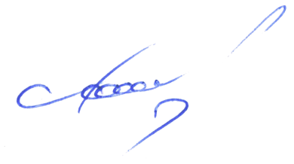
Глава Фатежского района Курской области,
председатель антитеррористической
комиссии Фатежского района
Курской области ____________ С.Е.Гнездилов

